Niech będzie pochwalony Jezus Chrystus! Drodzy Rodzice i Uczniowie!

Przesyłam tematy i polecenia do wykonania na najbliższe 2 tygodnie.
1) w tygodniu od 15.04 do 17.04.2020 r.
Katecheza
Temat: Z Jezusem zmieniam świat na lepsze.

- Powołaniem każdego chrześcijanina jest głoszenie słowem i czynem Jezusa i Jego orędzia zbawienia.
- Ponieważ jesteśmy słabi potrzebujemy Bożej pomocy, by zmieniać na lepsze siebie, a przez to świat.

Zadanie: Wypisz (przynajmniej trzy):
- znane tytuły prasy katolickiej:
- znane portale katolicie:
- zespoły religijne działające w Polsce:
- patronów Polski:

Katecheza
Temat: Rozpoznaję swoje miejsce i rolę we wspólnocie Kościoła.

- Każdy z nas otrzymał od Boga ważne talenty i umiejętności, które powinny służyć całej wspólnocie parafialnej.
- Okazją do odkrywania i rozwijania swoich talentów i zdolności jest zaangażowanie się w pracę grup działających w parafii.

Zadanie: Przeczytaj z katechizmu str. 122-124 i odpowiedz na pytanie:
Jakimi talentami i umiejętnościami mógłbyś (mogłabyś) przysłużyć się swojej parafii?

2) w tygodniu od 20.04 do 24.04.2020 r.
Katecheza
Temat: Apostolski zapał buduje wspólnotę.

Wysłuchaj omówienia tej katechezy: https://www.youtube.com/watch?v=6JkmMxEYeJk
Zadanie: Na postawie informacji z katechizmu (str. 128-129) odpowiedz w zeszycie na poniższe pytania:
1) Kto krzewił wiarę w Irlandii?
– Kiedy urodził się i kiedy zmarł św. Patryk?
– Kogo i w jaki sposób udało mu się nawrócić?
2) Kto krzewił wiarę na terenie Niemiec?
– Jakie były owoce jego pracy misyjnej?
– Kto pomagał mu w jego posłudze?
– W jaki sposób poniósł śmierć?
3) Kto pierwszy przyjął chrzest na Węgrzech?
– Kim był i kiedy żył św. Stefan?
– W jaki sposób dokonał chrystianizacji Węgier?
4) Kto dokonał chrystianizacji Francji?
– Pod czyim wpływem Chlodwig się nawrócił?
– Jakie wydarzenie wpłynęło na jego nawrócenie?
5) Kim byli i kiedy żyli Cyryl i Metody?
– Na jakim terenie prowadzili działalność misyjną?
– Dlaczego działalność Cyryla i Metodego była tak ważna dla narodów słowiańskich?

Katecheza
Temat: Chrzest Polski włączeniem narodu do wspólnoty Kościoła.

Zad. Oglądnij przygotowaną przez uczniów katechezę na Jubileusz 1050. Rocznicy Chrztu Polski: https://www.youtube.com/watch?v=6Ls5_qOgmTQ i wypełniej poniższe zadania:

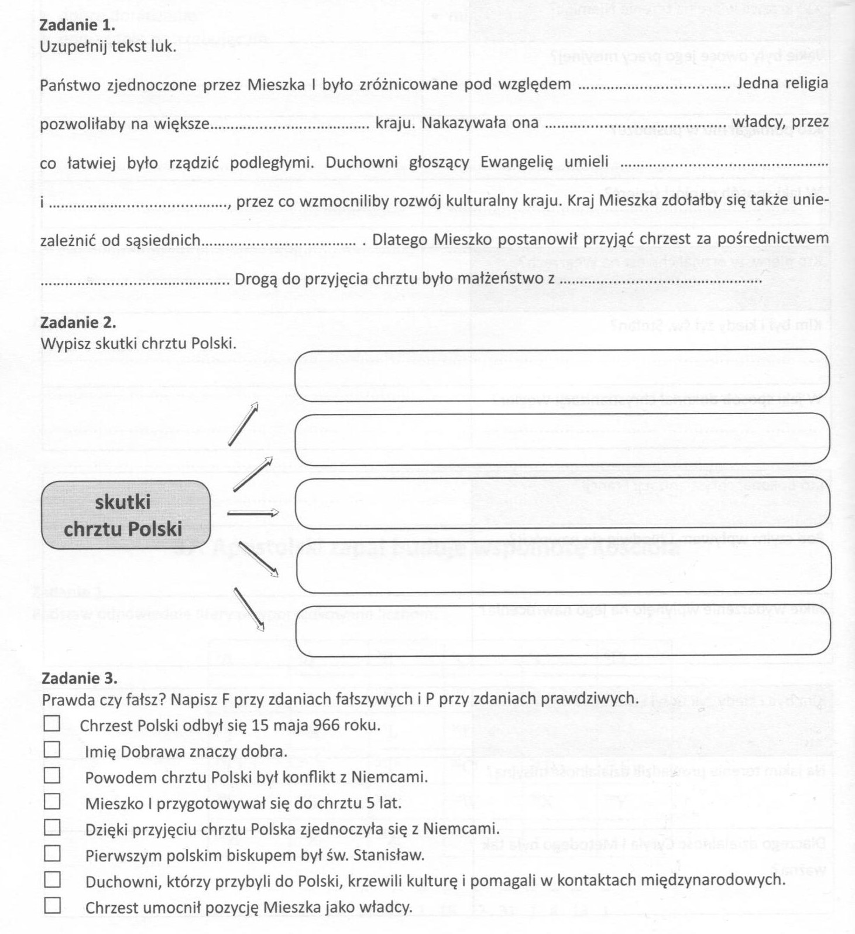

Wszystkich pozdrawiam i zachęcam do dalszej pracy i modlitwy.
ks. Paweł

